自贡市鹭燊文化旅游产业集团有限公司文件
鹭燊文旅〔2023〕17号 签发：游代华

关于北京世园增补项目安全管理问题的

通 报

公司各部、北京分公司：
2023年4月22日上午，公司领导对北京世园花灯增补项目进行安全检查时发现，施工现场未按规定设置安全施工警戒线，未采取设立安全警示标识等安全文明施工防护措施，严重违反公司施工现场安全管理制度。
经公司总经理办公会研究决定，现对北京分公司经理陈家泽给予警告处分，给予副经理罗文强处罚200.00元（大写贰佰元整）并通报批评。
公司反复强调，安全生产、工程质量和品牌形象一直以来是公司高度重视的重要板块，希望生产现场打牢思想基础，提高思想认识，狠抓制度落实，防微杜渐，努力做到：工作到位、安全措施到位、确保安全工作到位，以一种负责任的态度筑牢安全防线，抓牢安全意识，把每一项工作的细节落实到实处，杜绝各类不安全事故发生。 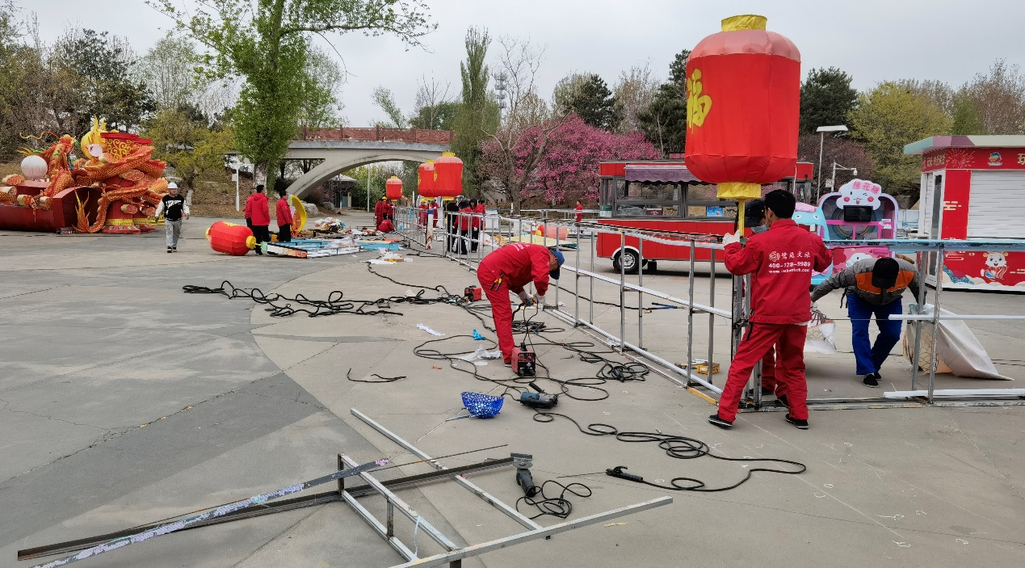
（现场施工照片）

特此通报！

自贡市鹭燊文化旅游产业集团有限公司
2023年4月22日

